Anmeldung
Weihnachtsgeschenke basteln
Samstag, 25.11.2023 13.00-17.00 Uhr
Name:
Alter:
Telefon:
Gemeinsam basteln wir tolle Geschenke für deine Eltern, Grosseltern, Gotte/Götti etc. Wähle aus der untenstehenden Auswahl, was du alles basteln möchtest. Gib auch die Anzahl an, damit ich genügend Material besorgen kann.
Kosten: 25.-/ Kind + Material
Die Anmeldung muss bis am Sonntag, 19.11.2023 bei mir sein (zwaerglihof@gmx.ch oder 078 / 638 02 91)
□ | 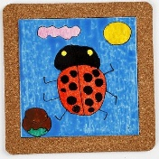 | Pfannenuntersatz  15,5x15,5cm | 5.- | Anzahl:
□ | 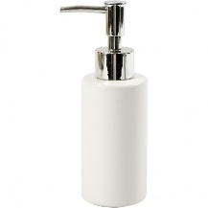 | Seifenspender  Höhe 16,5 cm, Durchmesser 5,5 cm, Inhalt 150 ml | 6.- | Anzahl:
□ | 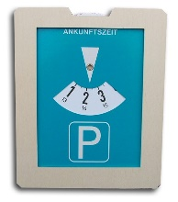 | Parkscheibe in Holzhalterung  Höhe 16,5 cm, Durchmesser 5,5 cm, Inhalt 150 ml | 14.- | Anzahl:
□ | 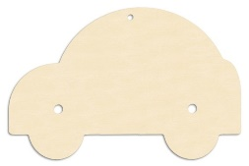 | Plastikbeutelhalter Auto | 5.- | Anzahl:
□ | 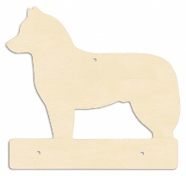 | Plastikbeutelhalter Hund | 5.- | Anzahl:
□ | 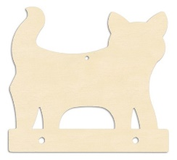 | Plastikbeutelhalter Katze | 5.- | Anzahl:
□ | 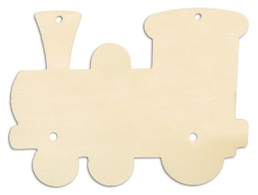 | Plastikbeutelhalter Loki | 5.- | Anzahl:
□ | 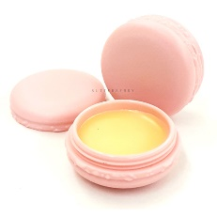 | Lippenpomade | 5.- | Anzahl:

